专高四_前后端分离_第11单元
练习手册

**一、判断题**
1. (判断)ElementUI的表格标签，如果想做出带斑马纹表格，将属性stripe设为true。
A. 正确
B. 错误
2. (判断)Bootstrap实现响应式，底层是使用CSS3的@media指令
A. 正确
B. 错误
3. (判断)下面ECMAScript5代码不会报错：
console.log(a);
var a = 10;
但是用ECMAScript6的let声明变量就会报错：
console.log(a);
let a = 10;
因为var会提升，而let不会。
A. 正确
B. 错误
4. (判断)ECMAScript6可以像Java那样使用class关键字定义类
A. 正确
B. 错误
5. (判断)MVVM模型是指：Model-View-ViewModel，它是在MVC上的改进，就是将其中的View 的状态和行为抽象化，让我们
A. 正确
B. 错误
6. (判断)表达式{{ ok ? 'YES' : 'NO' }}是合法的，{{ if (ok) { return message } }}也是合法的。
A. 正确
B. 错误
7. (判断)VUE中，v-on指令带参数后，可用“:”缩写。例如：<a :click="doSomething">...</a>
A. 正确
B. 错误
8. (判断)vue的指令动态参数如“v-bind:[userName]”，避免使用大写，因为浏览器会把 attribute 名全部强制转为小写
A. 正确
B. 错误
9. (判断)VUE知识点：Vue？不支持？IE8 及以下版本，因为 Vue 使用了 IE8 无法模拟的 ECMAScript 5 特性。
A. 正确
B. 错误
10. (判断)VUE使用了ECMAScript6语法，因此建议在能执行ECMAScript6语法的浏览器下使用，目前大部分浏览器都能执行E
A. 正确
B. 错误
**二、单选题**
1. (单选)ElementUI图片组件<el-image>，当图片加载失败时需要提示一些内容，下面正确的？
A. A: <el-image :alt="加载失败">
B. B: <el-image> <div slot="placeholder">加载失败</div> </el-image>
C. C: <el-image> <div slot="error">加载失败</div> </el-image>
D. D: <el-image> <div slot="alt">加载失败</div> </el-image>
2. (单选)ElementUI的时间线组件是哪个？
A. A: <el-dropdown>
B. B: <el-alert>
C. C: <el-drawer>
D. D: <el-tabs>
3. (单选)ElementUI的进度条组件的标签是？
A. A: <el-card>
B. B: <el-tag>
C. C: <el-dialog>
D. D: <el-progress>
4. (单选)ElementUI跑马灯组件<el-carousel>可以做网站广告幻灯片， 设置自动循环播放的属性是？
A. A: height
B. B: trigger
C. C: autoplay
D. D: loop
5. (单选)Webpack使用过程中，它默认的配置文件是哪个？
A. A: webpack.config.js
B. B: webpack_config.json
C. C: package.json
D. D: config.js
6. (单选)ECMAScript6(简称ES6)一个新的特性叫箭头函数，它是函数的一种简写形式，使用括号包裹参数，跟随一个 =>，
A. A: var getPrice = function() { return 4.55; }; //将上面老代码转成ECMAScript6的写法是： var getPrice = () => 4.55
B. B: var a = ()=>{ return 1; } console.log(a.prototype);//输出对象原型属性
C. C: var func = () => { foo: 1 }; //返回对象
D. D: var Foo = () => {}; var foo = new Foo();//将箭头函数作为构造函数
7. (单选)ECMAScript不是一种编程语言，仅仅是一种脚本语言规范，这种规范下的语言有？
A. A: JavaScript
B. B: Java
C. C: Ruby
D. D: Python
8. (单选)查看NPM版本的命令是？
A. A: npm --ver
B. B: npm -v
C. C: npm version
D. D: 以上都不对
9. (单选)vue指令v-bind带参数后可用哪个符号缩写?
A. A: :
B. B: .
C. C: ()
D. D: []
10. (单选)当vue对象的数据值发生改变，{{}}会立即输出改变后的值，如果只输出一次后不再会改变，可用哪个指令执行一次
A. A: v-html
B. B: v-model
C. C: v-once
D. D: v-bind
11. (单选)VUE知识点：在VUE的数据劫持模型里面，负责检测数据变化的是？
A. A: 数据监听器Observer
B. B: 指令解析器Compile
C. C: 为连接Observer和Compile桥梁的Watcher
D. D: 以上都正确
12. (单选)VUE数据绑定的文本插值符{{}}表达式错误的是？
A. A: {{ 15 - 5 }}
B. B: {{ number + 1 }}
C. C: {{ message.split('').reverse().join('') }}
D. D: {{ gender == 0 ? '男' : '女' }}
13. (单选)VUE知识点：VUE使用通过哪个方法进行数据劫持的？
A. A: Object.monitorProperty()
B. B: Object.defineProperty()
C. C: Object.changeProperty()
D. D: 以上都正确
14. (单选)下面不是前端程序框架的有？
A. A: Spring
B. B: VUE
C. C: AngularJS
D. D: React
15. (单选)VUE知识点：VUE构造器中关联数据模型定义一个数组或集合，下列语法正确的是？
A. A: data:{names:[]}
B. B: {names:[]}
C. C: data:{names:{}}
D. D: 以上都不对
16. (单选)VUE知识点：VUE以文本形式绑定数据到DOM组件的语法是？(也叫数据渲染，或叫文本插值)
A. A: #{}
B. B: (())
C. C: {{}}
D. D: [[]]
17. (单选)VUE知识点：轻松实现表单输入和应用状态之间的双向绑定的指令是？
A. A: v-html
B. B: v-model
C. C: v-on
D. D: v-bind
18. (单选)VUE知识点：每个 Vue 应用都是通过用 Vue 函数创建一个新的 Vue 实例开始的，下面哪个是正确的创建代码？
A. A: var vm = new Vue({ // 选项 })
B. B: var vm = Vue({ // 选项 })
C. C: var vm = new Vue([ // 选项 ])
D. D: var vm = new Vue(参数)
19. (单选)为vue指令给定参数是用什么符合？
A. A: :
B. B: .
C. C: ()
D. D: []
20. (单选)vue指令的参数修饰符是哪个？
A. A: :
B. B: .
C. C: ()
D. D: []
**三、多选题**
1. (多选)下面哪些是前端框架？
A. A: MyBatis
B. B: Bootstrap
C. C: Spring
D. D: ElementUI
2. (多选)一般网站上部有个广告幻灯片组件可以滑动很多图片，也称跑马灯组件。下面哪个组件是ElementUI跑马灯组件？
A. A: <div class="carousel slide" data-ride="carousel">
B. B: <div class="carousel-item">
C. C: <el-carousel>
D. D: <el-carousel-item>
3. (多选)VUE安装引入的方式有哪些？
A. A: 直接用 <script> 引入vue.js
B. B: 在用 Vue 构建大型应用时推荐使用 NPM 安装[1]。NPM 能很好地和诸如 webpack 或 Browserify 模块打包器配合发单文件组件。
C. C: Vue 提供了一个官方的 CLI，为单页面应用 (SPA) 快速搭建繁杂的脚手架。
D. D: 以上都不是
4. (多选)前端很多框架都有数据绑定特性，关于数据绑定的策略描述正确的是?
A. A: 发布者-订阅者模式（backbone.js）
B. B: 脏值检查（angular.js)
C. C: 数据劫持（vue.js）
D. D: 以上都不正确
5. (多选)下面哪些IDE工具可以开发前端工程？
A. A: Vscode
B. B: Webstorm
C. C: IntelliJ IDEA
D. D: Hbuilder
6. (多选)VUE2.0弃用了哪些指令？
A. A: v-html
B. B: v-el
C. C: v-model
D. D: v-on
7. (多选)VUE的v-pre指定的作用，说法正确的？
A. A: 跳过这个元素和它的子元素的编译过程
B. B: 该指令包裹的{{}}将进行数据绑定渲染，直接按原样输出
C. C: 一些静态的内容不需要编辑加这个指令可以加快编辑
D. D: 以上都不对
8. (多选)下面是VUE指令的是？
A. A: <el-upload>
B. B: v-html
C. C: v-model
D. D: <el-alert>
9. (多选)VUE知识点：下面对Vue.js构建版本说法正确的是？
A. A: vue.js是完整版
B. B: vue.runtime.js：只包含运行时版
C. C: vue.min.js：推荐生产环境使用的完整版
D. D: vue.runtime.min.js：只包含运行时版 (推荐生产环境使用)
10. (多选)VUE知识点：页面引入VUE库的良好习惯是？
A. A: 在开发环境下要使用开发版本，可以看到常见错误相关的警告!
B. B: 在生产环境下使用压缩版本，它体积小，浏览器加载快。
C. C: 生产环境，推荐链接到一个明确的版本号和构建文件，以避免新版本造成的不可预期的破坏：
D. D: 以上都不对
**四、技能题**

使用VUE + ElementUI完成购物车开发。

1. 按原型图编写出页面效果。
2. 显示页面时，最下面计算出总价（使用VUE双向绑定实现）。
3. 当任意一个商品的数量发生变化时，实时更新总价（使用VUE双向绑定实现）。

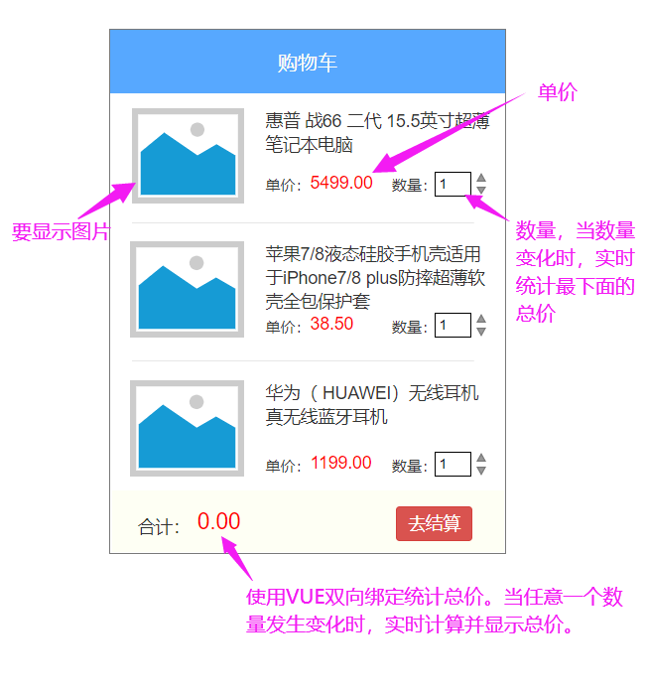

1. 使用VUE脚手架创建VUE项目。
2. 完成购物车页面：
   * 1. 使用ElementUI布局完成顶部标题栏、中部商品区、底部结算区,共3个区域。
     2. 放置3个以上商品，每个商品要显示图片，商品标题，单价。
     3. 每个商品右边有一个数量输入框。
     4. 底部区域有总价和“去结算”按钮。
3. 完成购物车结算VUE双向绑定功能：
   * 1. 正确创建VUE对象。初始化data的购物车属性。
     2. 进入购物车页面时，底部结算区域要显示总价(使用双向绑定代码完成)。
     3. 当任何一个数量输入框发生变化时，要重新计算总价(使用双向绑定代码完成)。
     4. 当数量小于或等于0时，验证不允许（如果为0时能删除该商品可加10分）。

**概念说明题（共10分）**

1. 请写出VUE的常用指定，至少说出5个，每个写出名称和功能作用。